Министерство образования и науки РД

Сценарий утренника
в подготовительной к группе:
"Здравствуй осень ,
хорошо что ты пришла»

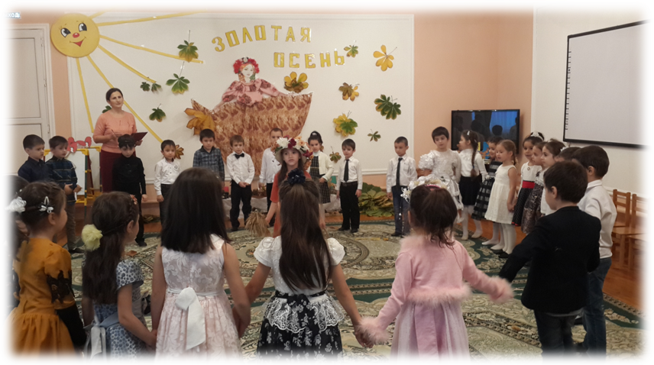

Воспитаталь: Шахсинмирзоева М.А.
Муз.рук.: Гамидова А.И.
МБДОУ №4 «Соколенок»
г.Даг.Огни 2017г.

Описание материала: материал будет интересен музыкальным руководителям, воспитателям дошкольных учреждений, учителям начальных классов.
Цели: развитие творческих и сценических способностей детей.
Задачи:
Обучающие: закреплять умение выразительно и чётко исполнять песни и танцы, умение выразительно исполнять роли, с выражением читать стихи.
Развивающие: развивать певческие навыки, чувство ритма, музыкальный слух,. умение согласовывать движения с музыкой. Развивать творческие способности.
Воспитательные: Воспитывать доброжелательные отношения друг к другу, чувство взаимопомощи и сострадания.
Предварительная работа: Разучивание музыкального и танцевального материала, разучивание стихов и сценок. Изготовление декораций и костюмов.
Оборудование и материалы:аудиозаписи Шопен"Осенний вальс", К.Дерр"Осенний вальс"(минусовка), звуки леса, ливня; зонтик;костюмы или шапочки-ободки: зайца, медведя, лисы, воробья, муравья(2 шт), гриба подберезовика, две березки;игрушечный грибок; корзина с овощами и фруктами(муляжи); корзина с яблочками(угощение); 4 кленовых листочка разрезанные на части на подносах; Картонные лужицы и два зонтика.
Ход праздника:
Дети с осенними листьями входят в зал и под музыку(аудиозаписи Шопен"Осенний вальс") спокойно гуляют в свободном построении. Музыка смолкает, дети становятся на заранее намеченных местах.
1 ребенок: Осень в гости невидимкой
Потихонечку вошла
И волшебную палитру
С собою в город принесла.
2 ребенок: Краской красною рябину
Разукрасила в садах
Брызги алые калины
Разбросала на кустах.
3 ребенок: Желтой разрисует осень
Тополя, ольху, березки.
Серой краской дождик льется
Солнце золотом смеётся.
4 ребенок: Клен оранжевый стоит
И как будто говорит:
"Посмотрите же вокруг -
Всё преобразилось вдруг!"
5 ребенок: Отпустила осень кисти ,
И глядит по сторонам,
Яркий, добрый, разноцветный
Праздник подарила нам!
Исполняется песня «Кто сказал, что Осень грустная пора!»
(дети тихонечко садятся на свои места, собираются листья)

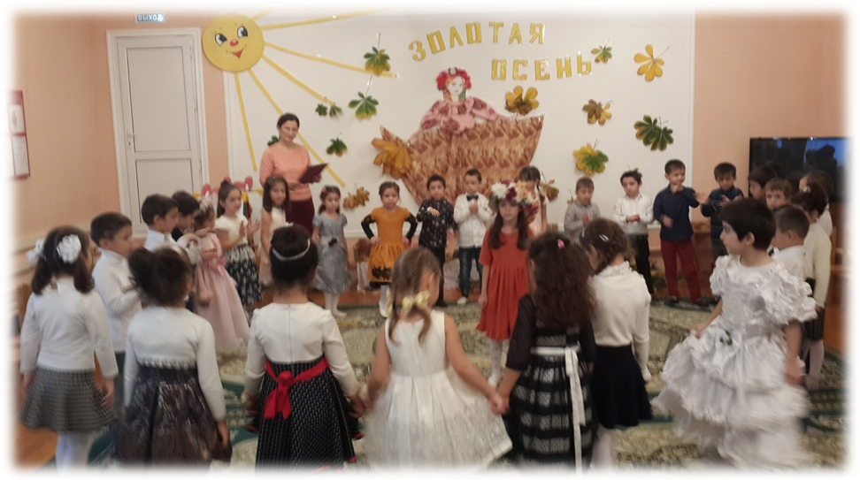
6 ребенок: Встали утром спозаранку
И все вместе, не спеша,
Пошагали на полянку,
Тихо листьями шурша.
7 ребенок: Шли мы шли, красой любуясь,
Ярким золотом листвы.
И видали как волнуясь,
Пролетали журавли.
8 ребенок: В дивный лес дремучий
Заглянула осень,
Сколько свежих шишек
У зеленых сосен!
9 ребенок: Алая калина,
Как горошек красный,
Манит, зазывая,
Огонечком ясным.
10 ребенок: Осенние листья кружат на ветру.
Букет красивый я соберу.
Из листьев этих я платье сошью.
И Осени щедрой его подарю.
Творческая игра создай платье Осени.

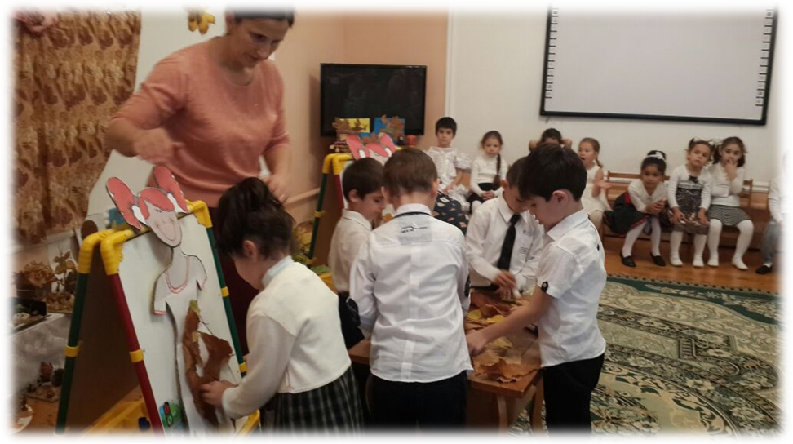
(дети из осенних листочков, вырезанных из бумаги, создают платье на основе женской фигуры)
Звучит « Вальс» в записи.
Выходит Осень, ее окружают девочки, они танцуют вальс под К.Дерр"Осенний вальс".
Осень: Зовут меня все – Осень золотая,
Прошла я по полям и по лесам.
Всех с праздником осенним поздравляю!
Как хорошо, как весело всем нам!
Дети окружают Осень и поют
« Осенняя песенка»
(остаются стоять в кругу)
11 ребенок: Здравствуй, Осень! Здравствуй, Осень!
Хорошо, что ты пришла!
У тебя мы, Осень, спросим:
« Что в подарок принесла?»
Исполняется хоровод «Здравствуй, Осень!»
В конце хоровода:
Осень: Дождику Вы рады?
Дети: Не хотим, не надо!
(убегают на свои места)
12 ребенок: Ходит осень по дорожке,
Промочила в лужах ножки.
Льют дожди и нет просвета,
Солнце затерялось где-то.
13 ребенок: Ходит осень, бродит осень,
Листья с клена ветер сбросил.
Под ногами коврик новый
Желто-розово кленовый.
Игра « Собери кленовый листочек»
( На подносах лежат разрезанные кленовые листья. Задача команды из двух человек по команде Осени собрать листочек быстрее соперника)

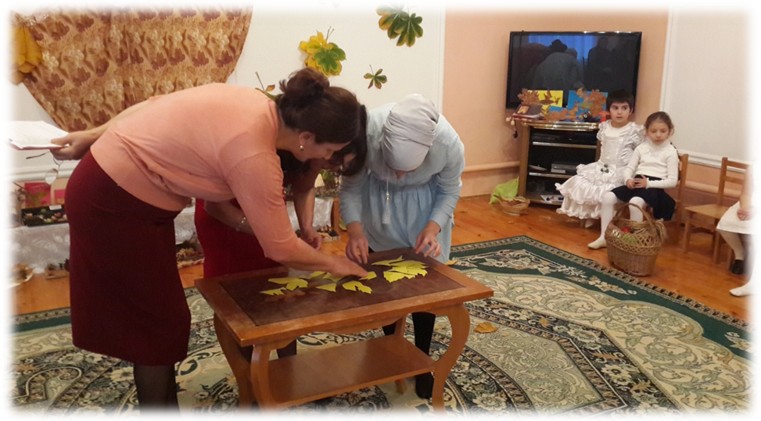
14 ребенок: Журавли улетают,
Край родной покидают.
И кричат: «Ты прощай,
Нас весною встречай!»
Песня «Журавушка»
Осень: Здесь (указывая на корзину) не мало овощей
И для супа, и для щей!
Но не стряпать к вам пришла я,
А играть! Постарайтесь, вы друзья,
Мои загадки отгадать!
Загадки:
• Золотист он и усат,
В ста карманах – сто ребят! (Колос) (достает отгадку из корзины)
• Выросло из зернышка
Золотое солнышко. (Подсолнух)
• Сидит девица в темнице,
А коса на улице. (Морковь)
• Тридцать три одежки,
Все без застежки.
Кто их раздевает –
Слезы проливает. (Лук)
• И зелен, и густ
На грядке вырос куст.
Покопай немножко:
Под кустом ... (Картошка)
• Круглый бок, желтый бок,
Сидит на грядке колобок.
Врос в землю крепко.
Что же это?... ( репка)
15 ребенок: Дождик, дождик, не боюсь:
На ногах сапожки!
Я по лужам пробегусь –
Не промокнут ножки!
Песня «Вредный дождик»
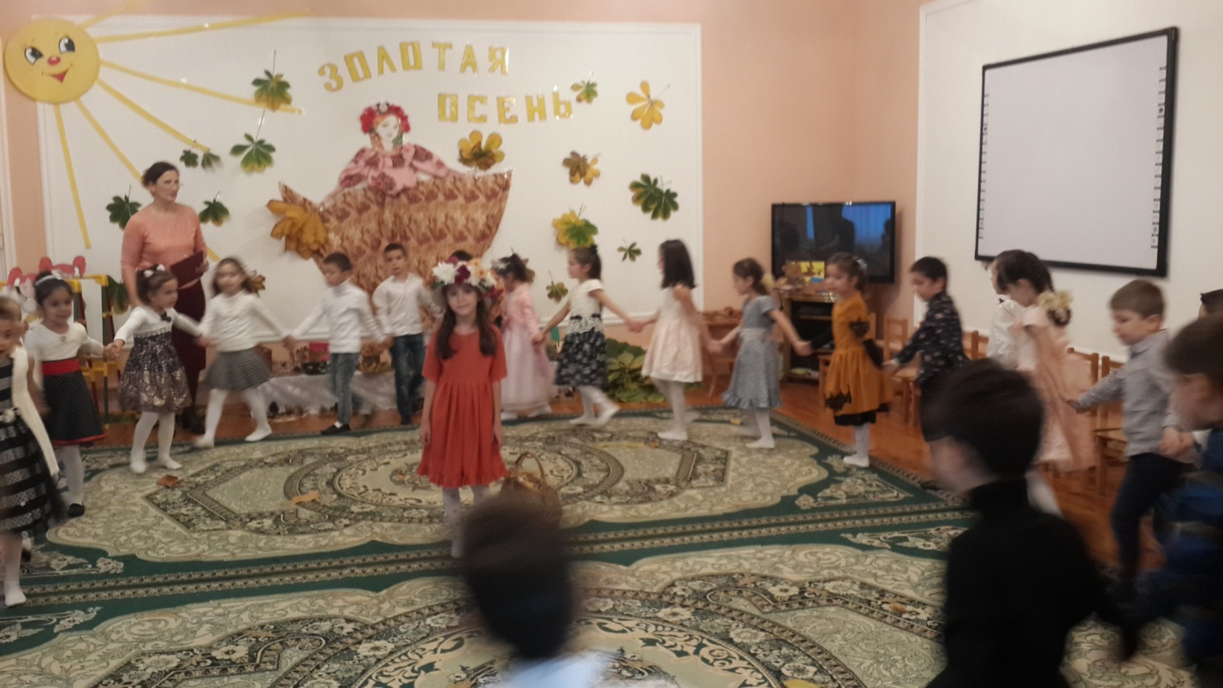
Осень : Что несем над головой,
Если дождик проливной? (Зонт)
Вам по зонтику я дам
И не страшен дождик нам!
Игра-эстафета «Лужи»
Сценка «Зонтик»
(Звучит музыка (аудиозапись звуки ливня), на середину зала выходит Заяц)
Заяц: Холодает с каждым днем,
Очень зябко под дождем.
Весь дрожу я, весь промок,
Как осиновый листок.
Мне бы домик, да посуше –
Там согрел бы лапы, уши.
А-а-пчхи!
(Выходит девочка и раскрывает зонт)
Даша: Тут раскрылся очень кстати
Зонт в руках у нашей Даши.
Залезай под зонт малыш,
Согреешь лапки – убежишь.
(Вбегает Лиса)
Лиса: Зонтик ваш такой чудесный!
Нам втроем не будет тесно?
Даша: К нам, Лисичка, поспеши,
Хвост пушистый подсуши.
(Входит Медведь)
Медведь: Добрый день вам!
Все: Здравствуй, Мишка!
Медведь: Угощая всех вас шишкой!
Все: Спасибо!
Медведь: Можно мне под зонтик влезть?
Нос и уши обогреть?
Лиса: Ой-ой-ой! Очень уж велик твой рост!
Ты помнешь мой пышный хвост!
Даша: Хватит места под зонтом.
Нам не тесно вчетвером!
( Летит Воробей)
Воробей(жалобно): Я под дождиком летал,
Всюду зернышки искал,
Крылышки отяжелели,
Я летаю еле-еле!
Даша: К нам, Воробышек, лети!
Хватит места всем пяти!
(Входят два Муравья)
Муравей 1: Муравьишки-торопыжки,
Не лентяи, не глупышки,
Друг за другом по дорожке
Тащат зернышки и крошки.
Нужно осенью трудиться-
Все зимою пригодится.
Муравей 2: Муравью нельзя лениться,
Муравей живет трудом.
И жучка, и гусеницу,
Тащит в свой подземный дом!
Как увидишь, что спешит
Он своей дорогой,
Ты его не обижай,
Ты его не трогай!
(Звучит фонограмма дождя)
Даша: Вот и дождик перестал!
(Закрывает зонт)
Заяц: Ну, тогда я поскакал!
Лиса: До свиданья! Мне пора!
Ждет меня моя нора!
Медведь: Ну, и мне пора в дорогу,
Спать пойду в свою берлогу!
Воробей: Полетел тогда и я,
До свидания, друзья!
Муравей2: Побежал тогда и я,
Ждет меня моя семья!
(зовет второго Муравья)
Эй, друг, Муравьишка,
Дождик кончился! Ура!
Нам спешить с тобой пора!
Даша: До свидания, зверята!
Побегу и я к ребятам.
Будем Осень мы встречать,
Песни петь и танцевать!
Осень: Танцы очень я люблю!
Эй, ребята, выходите!
В пары дружно становитесь!
Пусть звуки музыки звучат,
Закружат «Полька» всех ребят!
Танец «Полька»
16 ребенок: Осень за окошком бродит не спеша.
Листья на дорожках падают шурша.
Тонкие березки в лужицы глядят,
На ветвях дождинки бусами висят.
Песня « Белая березонька»
Мини-сценка «Просто подберезовик»
Ведущий: Две красавицы березы
Заплетали ветви-косы,
Разболтались о погоде
Об осенне-зимней моде….
Ветер всё шумел и злился,
Теребил листочки.
Вдруг у самых у корней
Вырос гриб на кочке.
1 березка: Надо бы его прикрыть
Маленькой салфеткой.
2 березка: Нет салфетки у меня.
1 березка: Так прикрой хоть веткой!
1 и 2 березки: Не хотим, чтоб в кузовок
Кто-то бросил наш грибок.
Мы не отдадим его!
Скучно будет без него!
Ведущий: Расплели березы косы,
Часть листочков сбросили
И цветное покрывало
На грибок набросили.
А грибок все рос, да рос…
Гриб: Ух, как мне здесь жарко!
Ведущий: Помахал своею шляпкой,
Потянулся сладко.
Гриб: Я не мал и не высок,
Подберезовик – грибок.
Ешьте, кто найдет меня,
Мне себя не жалко.
Буду я для грибника
Вкусненьким подарком!
Игра: «Передай грибочек»
(Дети передают грибок под музыку, у кого оказывается гриб при остановки музыки, соседи того ребенка соревнуются кто вперед обежит круг и дотронется до грибочка).
Осень: Весело у вас, ребята,
Я не просто так пришла,
Урожай сняла богатый:
Много яблок принесла,
И поэтому сейчас
Угощу, друзья, я вас!
Отдает корзинку с угощением ведущей.
Осень: Что ж, друзья, скажу вам право,
Веселилась я на славу!
Весь ваш садик обошла,
Беспорядка не нашла!
Зиму-зимушку встречайте,
Ну, а мне пора…..Прощайте!
Дети благодарят Осень за угощение и прощаются с ней.

